Информация к проекту решения по заявлению:
1.18 Урушбоевой О. Ю.
Земельный участок:
адрес: обл. Новосибирская, г. Новосибирск, Октябрьский район, пер. Монтажников, дом 8;
кадастровый номер. 54:35:071330:2;
площадь- 447 кв.м.;
Планшет № 2610
Зонирование: Зона застройки жилыми домами смешанной этажности (Ж-1), Подзона застройки жилыми домами смешанной этажности различной плотности застройки (Ж-1.1)
Заявленные требования: в части уменьшения минимального отступа от границ земельного участка с 3 м до 0,9 м с северной стороны (со стороны пер. Монтажников).
Обоснование согласно заявлению: заявления в связи с тем, что размер земельного участка меньше установленного градостроительным регламентом минимального размера земельного участка
Планируется: строительство 2-этажного индивидуального жилого дома

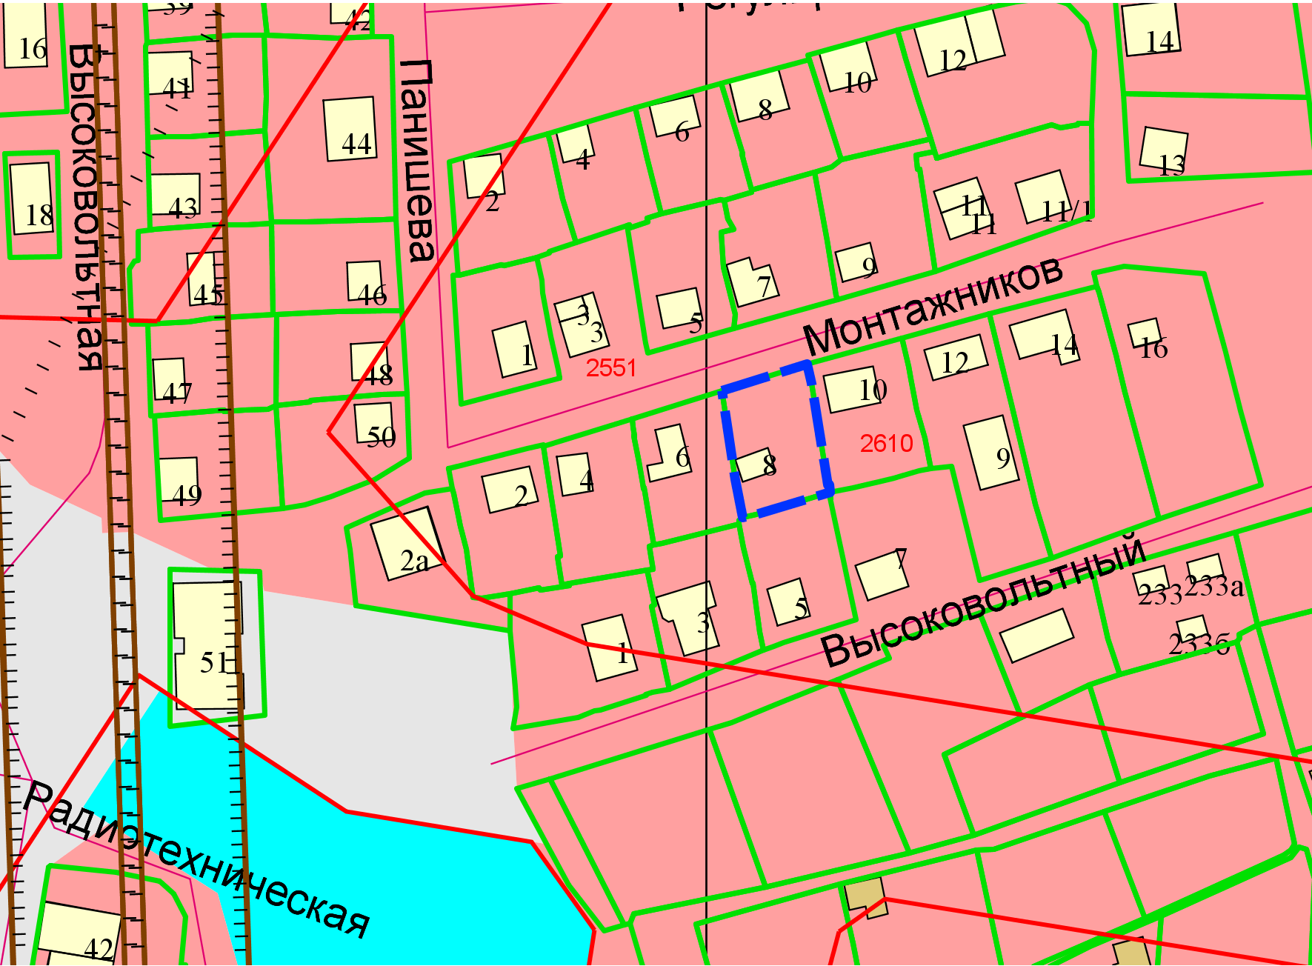
0,9 м
Приложения к заявлению:

